ANPH 202 – Anatomy and Pathology 1
Worksheet – Artery Labelling
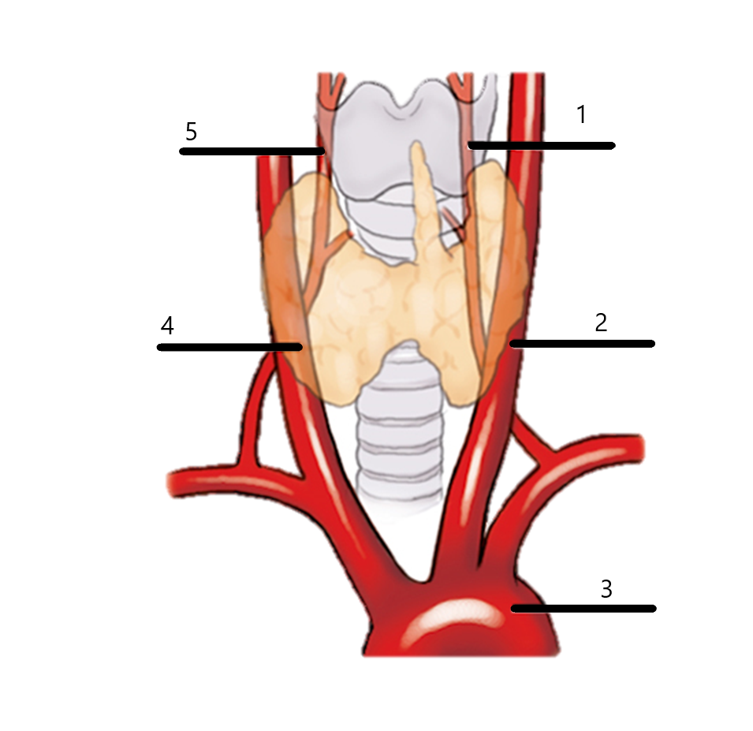

1.
2.
3.
4.
5.

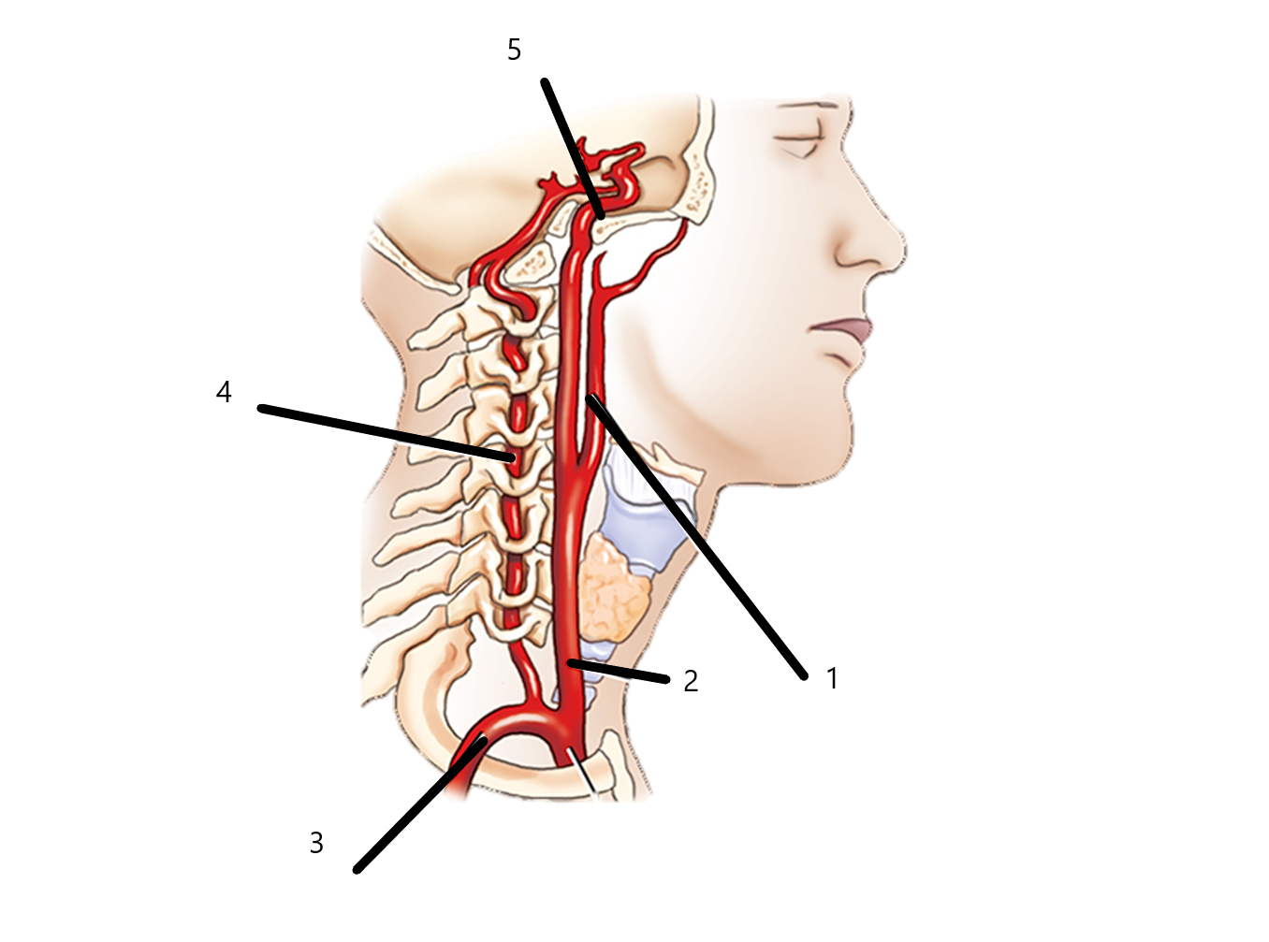

1.
2.
3.
4.
5.

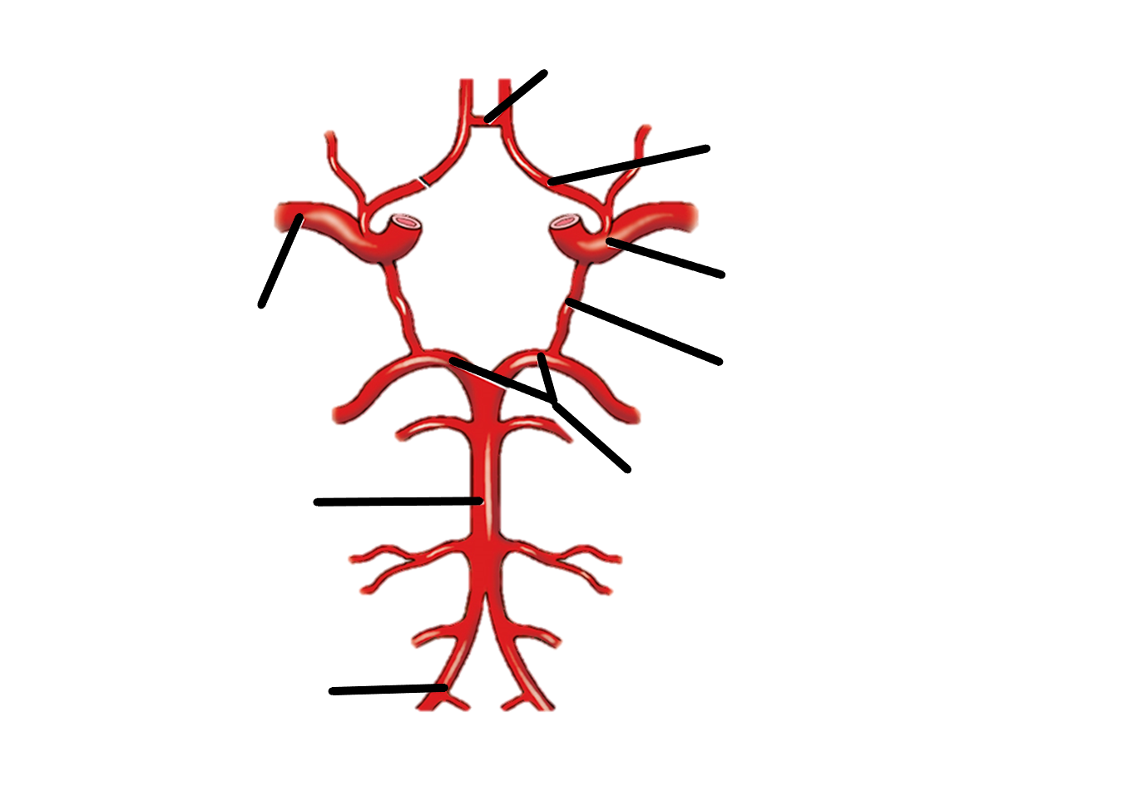

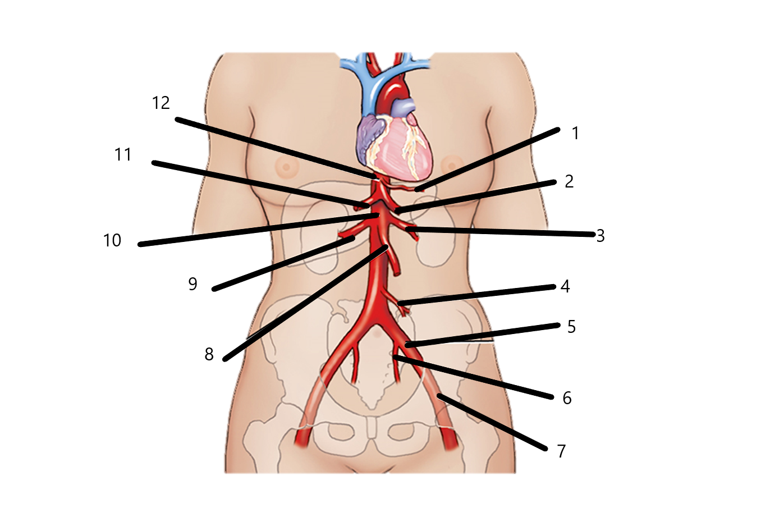
8.
9.
10.
11.
12.

1.
2.
3.
4.
5.
6.
7.

